 |  |  |  |  | Pantycelyn Wythnos 1
Dydd |  |  |  |  |  |  |  | Sicrhau bod yr holl brydau a gynhyrchir yn cael eu nodi ar y rhestr bob dydd
Dydiadd
 | Dechreuwch bob pryd rydych chi'n ei ychwanegu at y daflen, rydych chi wedi'i gwneud |  |  |  |  |  |  |  |  |  |  |  |  |  |  |  |  | Dechreuwch bob pryd rydych chi'n ei ychwanegu at y daflen, rydych chi wedi'i gwneud
Pryd |  | Celery/ Celeriac | Gluten/ Cereals see list | Shellfish | Eggs | Fish | Lupin | Milk and milk product | Molluscs | Mustard | Tree Nuts | Peanuts | Sesame | Soya | Sulphur dioxide/  Sulphates | Comments | Initial
If unsure of what the allergens are, refer to sheet at front of this file |  | 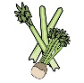 | 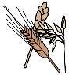 | 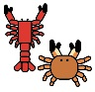 |  | 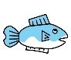 | 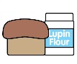 |  | 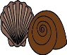 | 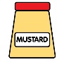 | 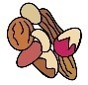 | 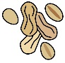 | 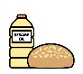 |  | 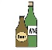
Cinio cyw Iâr  Stwffin |  | X | X |  | X |  |  | X |  |  |  |  |  | X
Pastai'r bugail |  | X |  |  |  |  |  |  |  |  |  |  |  |  | X
Tatws melys a cyri melyn sbigoglys a reis |  |  |  |  |  |  |  |  |  | X |  |  |  |  | X
Bara shawarma cyw iâr |  |  | X |  |  |  |  | X |  | X |  |  |  |  | X
Sbageti Bolognese |  | X | X |  |  |  |  |  |  |  |  |  |  |  | X
Cyw iâr Jerk gyda salsa mango
Gluten free mushroom and spinach pasta |  | X |  |  |  |  |  |  |  |  |  |  |  | X | X
Byrgyr cig oen Cymreig |  |  | X |  |  |  |  |  |  |  |  |  |  | X | X
Cyw Iâr yr heliwr |  |  |  |  |  |  |  | X
Cyrri cig eidion, barra naan a reis |  |  |  |  |  |  |  |  |  | X |  |  |  |  | X
Tacos corbys Cajwn
Burrito cyw iâr sbeislyd |  |  | X
Lasagne cig eidion |  | X | X |  |  |  |  | X |  | X |  |  |  |  | X
Cinio twrci  Stwffin |  | X | X |  | X |  |  | X |  |  |  |  | X | X
Reis tsili ffa a nachos
Byrgyr falafel Morocaidd |  |  | X
Pysgod mewn cytew |  |  | X |  |  | X
Pei stecen a madarch |  |  |  |  |  |  |  | X |  |  |  |  |  |  | X
Jacffrwyth barbeciw a reis
Parseli Peli cig Eidalaidd |  |  | X |  |  |  |  | X |  |  |  |  |  | X | X

